EJERCICIOS PARA MEJORAR LA MOVILIDAD DE LOS ÓRGANOS QUE INTERVIENEN EN LA ALIMENTACIÓN



METODOLOGIA:
- MASTICACIÓN
  - CONTROL DE LA BOCA CERRADA
  - CONTROL DE LA QUIJADA
  - ACTIVIDADES DE TONIFICACION DE LOS MUSCULOS QUE INTERVIENEN EN LA MASTICACION

- DEGLUCIÓN
  - ACTIVIDADES PARA LA ESTIMULACIÓN DE LOS MOVIMIENTOS LINGUALES
  - ACTIVIDADES DE TONIFICACION DE LA MUSCULATURA LABIAL
  - ACTIVIDADES PARA LA ESTIMULACION DE LA DEGLUCION

- BABEO
  - TECNICAS DE CORRECCIÓN
METODOLOGIA: Masticación.
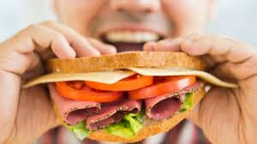
La masticación puede verse afectada por los siguientes problemas: déficit en la dentadura, fallo en el control de la mandíbula, falta de movilidad de la lengua y engrosamiento de las encías provocadas por algunas medicaciones.
El niño al principio puede responder rechazando la mano del adulto. Hay que tratar de controlar su mandíbula. Hay que darle tiempo para acostumbrarse. No empujar nunca su cabeza hacia atrás. La cabeza del niño debe mantenerse derecha con el cuello ligeramente flexionado.

CONTROL DE LA BOCA CERRADA:
Si no se puede cerrar la boca, no se puede realizar una adecuada deglución. Para que el niño mantenga la lengua dentro de la boca y la boca cerrada apretar en la base de la lengua (debajo de la barbilla) hacia arriba y hacia delante. Otra forma de mantener la boca cerrada es el control de la quijada.

CONTROL DE LA QUIJADA:
Cuando los músculos de la boca no responden es necesario controlar la mandíbula para facilitar la acción de comer. Este control se aplica con tres dedos: el pulgar, el índice y el corazón, siendo este el más importante. El corazón se coloca justo debajo de la barbilla, haciendo una presión constante que permite controlar indirectamente los movimientos de la lengua, lo que ayudara a una deglución más normal.
Control de la mandíbula cuando el niño está sentado a la derecha del adulto: Se coloca el brazo alrededor de la cabeza del niño, se pone el pulgar sobre la articulación de la mandíbula, el dedo índice entre el labio inferior y la barbilla, y el corazón detrás de la barbilla aplicando una presión firme y constante.
Control de la mandíbula aplicado desde el frente. El pulgar se coloca entre la barbilla y el labio inferior, el dedo índice sobre la articulación de la mandíbula y el corazón se coloca firmemente justo debajo de la barbilla
En el caso de dar de comer al niño con cuchara, la presión de la lengua con la cuchara, provocará el cierre espontáneo de la boca.

ACTIVIDADES DE TONIFICACION DE LOS MUSCULOS QUE INTERVIENEN EN LA MASTICACION
Estimulación del reflejo miotático. Es una contracción refleja independiente de la voluntad. Después de un estiramiento brusco se produce una contracción involuntaria. Ejemplo: si estiramos la lengua el sujeto tiende a meterla.

.- Estimulación del bucinador:

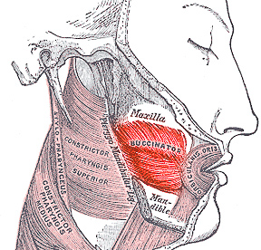
.- Meter en la boca el dedo o una espátula y se distiende con ellos el moflete.
.- Pellizcando los mofletes hacia fuera el individuo los contrae de forma refleja.

.- Estimulación del masetero:

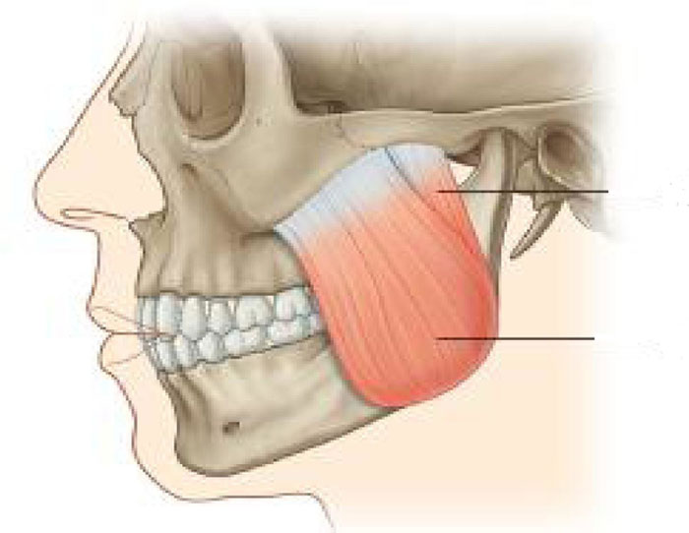
Masajes circulares y pequeños toques con las yemas de los dedos por toda la zona del masetero.

.- Ejercicios de movimientos de mandíbula y entrenamiento de la masticación:
.- Movimientos rítmicos de ascenso y descenso para trabajar apertura y cierre de la boca.
.- Movimientos laterales para la trituración.
.- Apoyar el mentón sobre la mesa, abrir la boca lentamente forzando el desplazamiento de la cabeza hacia atrás. No usar los músculos del cuello.
.- Sostener con los dientes y muelas elementos de diferente grosor apretándolos suave y firmemente.
.- Con un trozo de pan tostado o carne cruda (jamón serrano), lo metemos y cerramos la mandíbula controlando la quijada, tiramos del alimento hacia fuera y abrirnos la boca con control de quijada, para facilitar el movimiento

SAQUITOS DE MASCAR: se ofrece al alumno la oportunidad de tener en su boca alimentos no triturados eliminando el riesgo de atragantamiento:
.- Se introducen distintos tipos de alimentos (fresas, pera, melocotón...) dentro de una gasa-saquito. Metemos el saquito dentro de la boca.
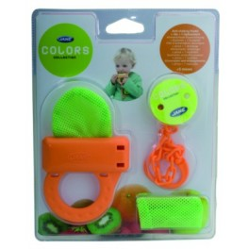

.- Ayudamos con nuestros dedos a abrir y cerrar la mandíbula (con control de quijada) para que el sabor pase a través de la gasa.
.- Con el saquito evitamos que se pueda tragar posibles trozos.

DEGLUCIÓN
ACTIVIDADES PARA LA ESTIMULACIÓN DE LOS MOVIMIENTOS LINGUALES
Movimientos pasivos:
.- Sacar la lengua del niño
.- Moverle la lengua hacía arriba, abajo, derecha e izquierda.
.- Con nuestro dedo estimular los movimientos rotatorios de la lengua.
.- Intentar que la lengua vibre mediante golpecitos.
.- Movimientos utilizando el reflejo miotático: Tirar de la lengua hacia fuera con fuerza, produciéndose la contracción involuntaria.

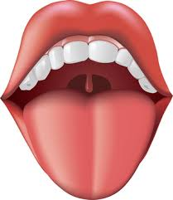

ACTIVIDADES DE TONIFICACION DE LA MUSCULATURA LABIAL
Movimientos pasivos:
.- Estirar los labios cogidos de las comisuras
.- Estimular con hielo envuelto en una gasa, con un cepillo de dientes o también con nuestros dedos en ambos labios
.- Dar pequeños golpecitos alrededor de los labios para estimular los músculos.
.- Estimulación con esponjitas: sirven para estimular los labios y la cavidad bucal con diferentes texturas sin provocar la reacción automática de mordedura que provocan los objetos más duros. Se utilizan esponjitas de diferentes texturas que se sumergen en distintos líquidos (frio/calientes) se colocan desde los labios, entre los dientes hasta meterlas dentro de la boca (siempre sin dejar de sujetarlas). Con este ejercicio evitamos la reacción automática de mordedura.

ACTIVIDADES PARA LA ESTIMULACION DE LA DEGLUCION
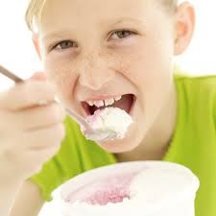

  - Contracción refleja-elevación del paladar: con el dedo o con algodón en una varilla dar un toque en la campanilla o en el velo del paladar y se produce una contracción refleja del velo del paladar.
  - Movilizaciones del hueso- hioides: con el cuello en flexión coger el hueso y subirlo y bajarlo.
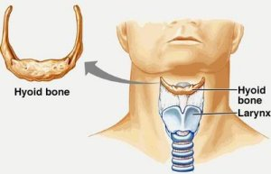

  - Tonificación de la musculatura y suprahioidea: dar en movimientos circulares o sobre la base de la lengua. La consecuencia es la deglución.
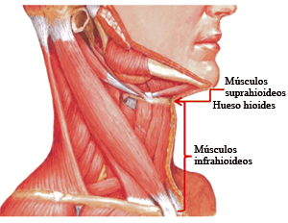
  - Que el niño toque nuestras mejillas y nuestro cuello, cuando tragamos. De esta manera sentirá la acción de los maseteros y de los otros músculos.
  - Es importante que los maseteros estén contraídos al tragar. Dar la el niño una cucharada de agua y presionar sobre los maseteros, para imbuirle a la sensación de movimiento.
  - La parte anterior de la lengua es muy activa en el momento de tragar. Hacer que el niño repita el sonido k, durante un rato sin interrupción.
  - Los músculos de la zona faringolaríngea, se pueden estimular con movimientos de pincelado en forma de "V"
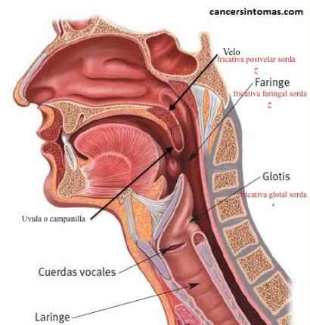
  - El ejercicio anterior se puede hacer con hielo, pues este estimula los músculos y favorecer la contracción.
  - Se puede estimular el reflejo de deglución aplicando hielo sobre el esternón con movimientos suaves. Es particularmente útil cuando la comida está en la boca, para favorecer la deglución.
  - Para estimular la deglución, se puede colocar unas gotas de líquido (con una caña o un cuentagotas) sobre la lengua hasta que se realiza el movimiento de tragar.
  - El bostezo es un buen ejercicio para estimular y estirar los músculos de los labios, y lengua, paladar blando y faringe.
  - Con un palito de algodón, indicar a1 niño la zona del arco alveolar donde la lengua se debe colocar al tragar.

La mejor preparación para la deglución es la masticación, para ello es importante educar bien la masticación.
La estimulación de la pared posterior de la faringe y de la base de la lengua son los puntos de partida para el estímulo del reflejo deglutorio.
El reflejo deglutorio se estimulará aplicando frío sobre los pilares anteriores de velo del paladar.
Puede tener dificultad para deglutir por exceso de saliva en la orofaringe. Una técnica eficaz consiste en tirar de la mandíbula hacia delante, colocando el pulgar detrás de los dientes de la mandíbula inferior y el índice por debajo el mentón, ello permite tirar suave y progresivamente de la mandíbula hacia delante.
En el caso de las alteraciones del tono muscular será necesario normalizar el mismo de manera previa a la realización de las movilizaciones.
La reeducación de la espasticidad o rigidez mediante maniobras de masoterapia (deslizamientos) y estiramientos muy suaves y lentos, procurando no estimular respuestas asociadas de hiperreflexia.
En el caso de disminución del tono se utilizaran maniobras más intensas de masoterapia y vibraciones manuales o instrumentales a distintos niveles: lingual, facial, mentón.
Estimulación térmica / táctil: estímulo frío o táctil de los pilares anteriores de la faringe.
Estimulación gustativa: el bolo agrio facilita la respuesta deglutoria.

.- He incorporado la práctica de aptitudes motrices bucofaciales innatas:

ESTIMULO | RESPUESTA
Contacto del dedo sobre los labios. | Cierre de los labios.
Golpeo simultaneo del dedo sobre los labios. | Se aprietan los labios de forma prolongada.
Contacto del dedo sobre la mucosa y encía superior. | Avance de la lengua toma la forma de punta y toca el dedo.
Deslizamiento del dedo desde la punta de la lengua por los bordes laterales. | La lengua sigue al dedo y se mueve de un lado a otro.
Deslizamiento del dedo desde los bordes laterales hasta la encía. | La lengua hará un movimiento helicoidal.
Presión en la parte central y posterior de la lengua | La lengua se deprime y se enderezan los bordes laterales.

El trabajo de masaje facial pasivo con todos los alumnos-as resulta en general muy positivo puesto que les gusta mucho.
Se realiza con y sin aparataje (vibradores con infrarrojos o sensación de calor…)

MASAJE FACIAL PASIVO

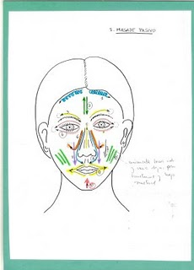

Estimula los diversos músculos faciales siguiendo las directrices del concepto de orientación sensomotriz y orofacial.

TERAPIA DEL DESARROLLO NEUROMOTRIZ (NET) Y LA TERAPIA DE REGULACIÓN OROFACIAL (ORT). En el concepto de terapia orofacial integró sus experiencias con niños y adultos con trastornos sensomotrices diversas en la cara, boca y faringe.
Seguiremos este esquema para estimular la cara de un niño-a:
1. Masaje haciendo bucles con ambas manos a la vez, empezando en el centro de la frente y terminando en los laterales. (Músculo frontal).
2. Masaje en el centro de la frente hacia el entrecejo, en movimientos ascendentes y descendentes, verticales (Músculo frontal).

3. Masaje por encima de las cejas desde la parte interior hacia la exterior.
4. Masaje por los párpados superior e inferior, en movimientos desde el interior hacia el exterior (horizontales) (Músculo orbicular del ojo).
5. Masaje sobre la nariz en movimientos ascendentes. (Músculo nasal).
6. Masaje en los laterales de la nariz, siguiendo movimientos descendentes que giran hacia el interior de la mejilla.
7. Masaje en las mejillas, con movimientos verticales descendentes.
8. Masaje por debajo de la nariz hacia el centro del labio superior.
9. Masaje por encima y debajo de los labios del centro a los laterales. (Músculatura orbicular de los labios).
10. Masaje en el mentón de abajo hacia arriba.
11. Masajes oblicuos en las mejillas.

CONCLUSION:

El resultado que ha dado la práctica del programa de buenas prácticas de masticación y deglución es muy positivo porque el alumnado en general consigue una pequeña mejora en la movilidad y en la alimentación.
Sería muy adecuado realizar el presente proyecto.

BABEO: 
Son muchas los inconvenientes que puede ocasionar un babeo excesivo. Estas dificultades se registran directamente en tres planos de gran importancia en la vida del niño: el plano de la apariencia física, el plano educativo y el plano psico-social. Las consecuencias más llamativas a nivel físico y el principal motivo de queja de educadores y padres es el hecho de que, tanto la zona de la boca como las ropas del niño, aparecen siempre manchadas de baba. Esto confiere al niño un aspecto poco agradable que en algunos casos supone un motivo de evitación y rechazo. A esta circunstancia hay que añadir el hecho de que frecuentemente esta baba que cae de la boca mancha, no sólo la ropa sino también la mesa, los materiales de estudio e incluso la persona que está realizando alguna tarea con el niño. Todo esto acompañado de la imagen desagradable que nos suele producir una cara llena de babas y el mal olor ocasionado, se traduce en problemas de higiene para el niño y en causa de rechazo por parte de otros niños y educadores.
Las glándulas salivares son glándulas accesorias asociadas al sistema digestivo. Su función principal se lleva a cabo en la fase oral de la deglución contribuyendo a la formación del bolo alimenticio y su masticación.
La falta de sensibilidad en la fase oral de la deglución es uno de los factores que han apuntado algunos autores para explicar la persistencia de un babeo incontrolado en el niño con trastornos del desarrollo. El babeo es debido a una disfunción oral-motriz que se refleja en los movimientos desorganizados de la lengua y la incoordinación de los músculos orales y que impide que se desencadene adecuadamente la secuencia de movimientos del acto de tragar .
Otros factores han sido identificados como posibles agentes del babeo: la presión de la lengua hacia adelante en el momento de la deglución. El no mantener la cabeza erguida y sí la boca abierta, hace que la saliva fluya más fácilmente. Por no haber adquirido el hábito de cerrar la boca y tener así mismo una mala oclusión de maxilares, deficiente control motor de la zona oral, alteraciones de la movilidad lingual y respiración bucal como factores que afectan al babeo, la falta de tonicidad del músculo orbicular de los labios, la inclinación casi permanente de la cabeza hacia adelante y la introducción del borde lateral de la lengua entre las arcadas dentarias (lo que produce un canal que facilita la salida por la comisura labial) como variables explicativas del babeo.
Desde una aproximación neurológica lesiones en el nervio craneal VII (nervio Facial) pueden producir babeo resultante de un escaso sellado de los labios. Si las lesiones se recogen en el nervio XII (nervio Hipogloso), la consecuencia será una profusión de lengua excesiva en una incapacidad para producir movimientos finos de la lengua y un babeo excesivo. El babeo se relaciona más con irregularidades en el acto de tragar que con la ausencia de dicho acto y con el transporte anormal de la saliva a la parte trasera de la lengua más que con una hipersecreción salival. La estabilidad de las mandíbulas, el cierre de la boca y la habilidad para tragar juegan un papel importante en el control del babeo. El acto normal de tragar implica que los labios estén cerrados y la mandíbula permanezca estable. En la parálisis cerebral uno de los problemas más comunes es la boca siempre abierta. El niño con parálisis cerebral normalmente no puede ajustar los labios para evitar que se derrame el líquido mientras bebe y no puede cerrar las mandíbulas y/o coordinar la lengua para tragar bien.
Los factores identificados han sido:
Estado emocional del niño.
Grado de concentración en la tarea
Postura corporal en posición de sentado.
Posición de la cabeza
Mala oclusión de los maxilares
Control y medida de la lengua
Habilidad para cerrar los labios
Capacidad sensitiva oral disminuida
Habilidad para respirar a través de la nariz.
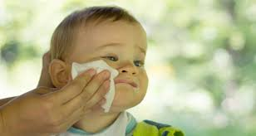

METODOLOGIA: TECNICAS DE CORRECCIÓN DEL BABEO.

Existen diferentes aproximaciones de tratamiento con el objetivo de eliminar o atenuar este problema. Aquí enumeraré algunas de ellas con la finalidad de determinar también el nivel de complementariedad de las mismas. Desde el enfoque de la rehabilitación logopédica, el tratamiento del babeo se inicia en edades tempranas. El objetivo general es favorecer la respiración nasal, el cierre de los labios, el control de los músculos y maxilares y un adecuado control de la cabeza mediante control manual y ejercicios de presión y bloqueo de labios, maxilares y garganta que realiza el logopeda situando sus dedos en puntos precisos. Este paquete de tratamiento logopédico consiste básicamente en ejercicios de control de la cabeza, ejercicios de pre-lenguaje, ejercicios de deglución regular, ejercicios de alimentación, trabajo de los músculos de la zona oral y trabajo de la respiración nasal.
En muchos casos es suficiente la intervención logopédica para el establecimiento de un control adecuado de la saliva. En otros muchos casos, la intervención logopédica no consigue un control satisfactorio del babeo. Para estos casos se han desarrollado diferentes modalidades de tratamiento que se pueden dividir en cinco grandes grupos, alguna de ellas complementarias: Aproximación desde el punto de vista del desarrollo neurológico Tratamientos farmacológicos, Aparatos anti-babeo, Cirugía ,Técnicas de modificación de conducta y biofeedback.

- TÉCNICA DE MULLER: Ejercitar una presión firme y continua con el dedo índice entre el labio superior y la nariz, el alumno cerrará la boca y tragará la saliva.

- TÉCNICA DE TARDIEU:
  - Concienciar al niño de la presión que debe ejercer con la punta de la lengua contra la papila palatina.
  - Enseñarle a apretar sus mandíbulas entre sí, sin desplazamiento lateral.
  - Enseñarle a tragar pequeñas cantidades de líquido hacia abajo.

- APROXIMACIÓN DESDE EL PUNTO DE VISTA DEL DESARROLLO NEUROLÓGICO
Esta aproximación se centra en la normalización del tono muscular y la sensibilidad táctil así como la facilitación de esquemas de movimientos normales. En esta aplicación, el terapeuta se basa en técnicas sensoriales (p.e. vibraciones, fricciones, masajes etc.) para disminuir el babeo suscitando una actividad motriz específica. Esta aproximación proporciona al sujeto una retroalimentación sensorial próxima a la respuesta normal. Este sistema necesita mucho tiempo y el compromiso del terapeuta y del paciente ya que se trata de un programa de tratamiento a largo plazo. Este tratamiento incluía tres componentes: (1) La posición correcta de cabeza, tronco y extremidades; (2) la facilitación del acto de tragar mediante técnicas orales y (3) la facilitación del cierre de los labios mediante técnicas sensorio-motrices. Los resultados mostraron una reducción del babeo al final de la intervención, aunque no su desaparición.
3.2.- TRATAMIENTO FARMACOLÓGICO Las glándulas salivales están bajo el control del sistema nervioso parasimpático La estimulación del sistema nervioso parasimpático puede producir una secreción excesiva de saliva; así, la reacción adversa a algunos fármacos como tranquilizantes, anticonvulsivos, etc. pueden agravar el babeo. De la misma forma, el tratamiento con drogas anticolinergicas pueden reducir la secreción de saliva y consecuentemente facilitar el establecimiento del control del babeo. El problema de los tratamientos farmacológicos son sus efectos secundarios. Estos efectos secundarios hacen que se deba valorar muy bien cuando se debe prescribir este tratamiento y cuando no. Puede utilizarse el empleo de la tóxina botulínica.

APARATOS ANTI-BABEO
Uno de los primeros antecedentes que se encuentran en la literatura es la “Anti-drool mask for children with cerebral palsy” de Dorison (citada en GALLARDO y SALVADOR, 1994, p.145). Se trata de un artilugio que sostiene la mandíbula con bandas y que coloca una esponja de goma espuma delante de la boca del niño. El segundo aparato anti-babeo, propuesto por Harris y Dignam en 1980, estaba compuesto de una cúpula de plástico que, colocada en el mentón del sujeto, realizaba una presión constante para mantener las mandíbulas cerradas impidiendo toda abertura de la boca.
Aún cuando hay defensores de todo tipo de tratamientos en unas circunstancias que, como el babeo son difíciles de resolver, la utilización de aparatos anti-babeo como los descritos generan una serie de inconvenientes que justifican la utilización de métodos menos agresivos para el niño y que no contribuyan a afear su imagen ni a introducir elementos discriminatorios. Con todos estos artilugios que sujetan mandíbula, labios, lengua e incluso que incorporan envases para la recogida de la saliva, el niño es incapaz de comunicarse impidiendo así una relación normalizada con sus compañeros -as
En mi opinión, la utilización de estos aparatos impide toda comunicación social e introduce aspectos de discriminación en este sentido.
3.4.- CIRUGÍA
La solución quirúrgica constituye también una de las vías de intervención en el tratamiento del babeo. De manera general, el objetivo principal de estas operaciones es disminuir la secreción salivar más que mejorar la circulación de la saliva en su tránsito por la cavidad bucal. La intervención consiste en la extirpación de las glándulas salivares, la ligadura o transposición de los canales salivares, la escisión de los nervios que van hacia las glándulas, así como modificaciones o combinaciones de estas técnicas. El tratamiento quirúrgico del babeo ha sido objeto de muchas controversias, principalmente porque conduce con frecuencia a la aparición de efectos secundarios indeseables para el sujeto: excesiva sequedad de la boca, pérdida del sentido del gusto, dificultades en la fase oral de la deglución, riesgo de pérdida auditiva, inhabilidad para mover la mitad de la lengua, efectos post-operatorios (hinchazón, edemas, infecciones, intubación) y en muchos casos, la necesidad de someterse a una segunda operación.
El EGM (electromiógrafo)
Es un sistema de biofeedback que nos informa de la actividad bioeléctrica de la musculatura. El procedimiento empleado consiste en situar dos electrodos adhesivos sobre la musculatura de la que se desea obtener retroalimentación, en nuestro caso el músculo orbital de los labios. Al contraerse el músculo, el EGM informa del cambio de actividad mediante un sistema sonoro, de luces o directamente indicando el cambio del valor numérico en una pantalla digital. El efecto a largo plazo de este sistema queda por demostrar.
3.6.- TÉCNICAS DE MODIFICACIÓN DE CONDUCTA.
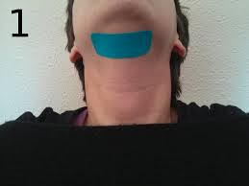 OTROS
Parches de Escopalmina.

La estrategia para el tratamiento del babeo implicará tres grandes bloques (centros de intervención):
.- Ejercicios de estimulación
.- Condicionamiento operante. Cuando queremos modificar una conducta es preciso conocerla bien previamente, debemos caracterizar el babeo y diseñar un programa de trabajo para modificarlo. No tiene gran utilidad en los casos de grave déficit neurológico.
.- Cirugía
Estos abordajes deberán ser paulatinos, correlativos, no se procederá a la siguiente fase, hasta no estar seguros de que fracasa la precedente

